IEC 62443 Training: Cyber Security for Industrial Automation & Control Systems (IACS)

“Take control over your security risks with the IEC 62443”
Er is een sterk groeiende behoefte aan ICS-professionals die kennis hebben van cybersecurity binnen technische of proces automatiseringsomgevingen. Om hierin te voorzien heeft Hudson Cybertec i.s.m. het Nederlands Normalisatie Instituut een complete cybersecuritytraining ontwikkeld voor iedereen die betrokken is bij productie- en procesinstallaties, gebouw gebonden installaties, zoals gebouwbeheersystemen, HVAC, toegangscontrole, CCTV en inbraakbeveiligingssystemen. Deze training is bij uitstek ook interessant voor iedereen die interesse heeft, of betrokken is bij de ontwikkelingen rondom Smart Industry, Industry 4.0, Smart Cities, IoT of IIoT (Industrial Internet of Things).

Tijdens het driedaagse programma raakt u bekend met relevante cybersecurity terminologie, krijgt u een uitstekend begrip van de IEC 62443 norm en leert u uw nieuwe kennis en vaardigheden toe te passen binnen de praktijk van uw eigen organisatie. De training wordt gegeven in het Nederlands en het trainingsmateriaal is in het Engels.

Doelgroep
Deze laagdrempelige training is bedoeld voor het bijscholen van medewerkers bij alle bedrijven die beschikken over Industrial Automation & Control Systems voor bijvoorbeeld procescontrole of productieautomatisering, dan wel hiervoor dienstverlening aanbieden. Of uw mensen nu een IT-achtergrond hebben, als engineer of operator werkzaam zijn, verantwoordelijk zijn voor security, of op een andere manier te maken hebben met Industrial Automation & Control Systems binnen uw organisatie, deze training is speciaal voor hen bedoeld. De training heeft sessies voor eindgebruikers en voor System Integrators.

Examen
De training is geheel voorbereid op de actuele EU-richtlijnen en aankomende wetgeving omtrent het binnen de organisatie aantoonbaar bezitten van cybersecurity kennis voor het technische domein. Elke deelnemer krijgt na het doorlopen van de volledige drie dagen een officieel certificaat van deelname.
Bij het Nederlands Normalisatie Instituut (NEN) kunt u een IEC 62443 cyber security examen afleggen. Wanneer u slaagt, ontvangt u van de NEN het certificaat ‘IEC 62443 Security Professional Industrial Automation and Control Systems’ waarmee u kunt aantonen dat u over voldoende kennis beschikt van cybersecurity in een IACS-omgeving om een beleid te kunnen opzetten en implementeren in overeenstemming met IEC 62443 en Europese regelgeving (NIS). Net zoals de training kent ook het examen twee varianten, die voor eindgebruikers en die voor System Integrators.

Voordelen
Alle voordelen op een rij:
- Zeer toegankelijke training, ongeacht het kennisniveau vooral m.b.t. security van uw primaire processen
- Effectieve kennisverrijking voor meerdere personen tegelijk
- U doet praktische kennis op die u meteen kunt gebruiken
- Met de training legt u een solide basis voor het managen van cybersecurity binnen uw organisatie

Wie gingen u voor?
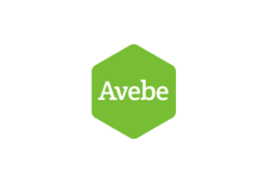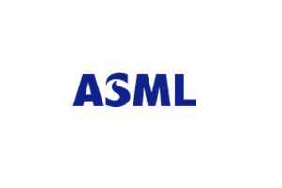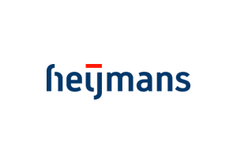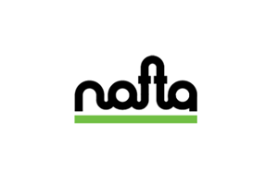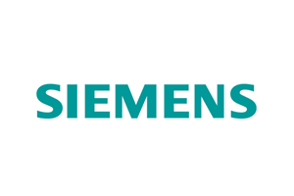

IEC 62443 Programma
Het onderstaande overzicht toont de onderwerpen die tijdens deze training behandeld worden. De laatste dag van de training vindt een splitsing plaats tussen de eindgebruikers en System Integrators.
Dag 1
- IEC 62443-normenreeks
- Definitie cybersecurity
- Verschillen tussen IT en OT
- Hoe vinden cyberaanvallen plaats?
- Hackprogramma’s
- Relevante (Europese) wetgeving
- Algemene inrichting van een Cyber Security Management System (CSMS)
- Praktische oefening(en) CSMS
Dag 2
- Risicoanalyse
- Beoordelen, verbeteren en onderhouden van het CSMS
- Inrichting van een cybersecurityorganisatie
- Overzicht van IEC 62443-3-2 normering
- Overzicht van IEC 62443-3-3 normering
- IACS-zones en conduits
- Praktische oefeningen risicoanalyse, zones & conduits model, onderhoud CSMS
- Beveiligingsniveaus
- Systeemvereisten
Dag 3
Eindgebruikers
- Verdieping risicoanalyse
- Verdieping inrichten van een cybersecurityorganisatie
- Verdieping CSMS
- Praktisch gebruik van de IEC 62443-normering
- IACS Forensics
- Interactieve discussie
- Afsluiting

System Integrators
- Verdieping IEC 62443-3-3 normering
- Verdieping IEC 62443-2-4 normering
- Praktisch gebruik van de IEC 62443-normering
- IACS Forensics
- Interactieve discussie
- Afsluiting

Examen & Certificering
Om u voor het IEC 62443 examen in te kunnen schrijven, moet u de 3-daagse training ‘IEC 62443: Cyber security for Industrial Automation & Control Systems (IACS)’ niet langer dan 1 jaar daarvoor volledig hebben afgerond.

Als u slaagt voor het examen, ontvangt u van de NEN een examen-certificaat waarmee u aantoont dat u over de kennis beschikt om een IACS cybersecuritybeleid te kunnen opzetten en implementeren in overeenstemming met de IEC 62443 en Europese regelgeving.
Dit certificaat heeft een geldigheidsduur van 2 jaar. Na het verlopen van het certificaat moet u binnen 1 jaar weer slagen voor het IEC 62443 examen om uw certificering te behouden. Slaagt u niet binnen 1 jaar voor het examen, dan zult u de volledige 3-daagse training opnieuw moeten volgen om weer examen te kunnen doen.
Om uw kennis van de IEC 62443 op te frissen en uzelf klaar te stomen voor het examen, raden wij aan om de ‘Opfristraining IEC 62443 Cybersecurity Professional IACS’ training te volgen. Zo bent u er zeker van over de laatste informatie te beschikken van de IEC 62443 norm en actuele wetgeving.
Als u bij een eerste poging niet slaagt, kunt u ieder kwartaal een nieuwe poging doen. Voorwaarde is dat u de 3-daagse training niet langer dan 1 jaar daarvoor hebt afgerond of dat u het ‘IEC 62443 Security Professional Industrial Automation and Control Systems’ certificaat minder dan 3 jaar geleden heeft behaald.

Varianten examen
Net zoals de 3-daagse training, kent ook het examen twee varianten:
- Eindgebruikers
- System Integrators
Examens worden elk kwartaal afgenomen door de NEN in Delft.
Kosten: € 200,- excl. BTW

Incompany Training
U kunt zich uiteraard individueel inschrijven voor het diverse trainingsaanbod. Bij deze open inschrijvingen worden de trainingen gegeven bij de NEN in Delft of aan de Hudson Cybertec Academy in Den Haag. De NEN en de Hudson Cybertec Academy zijn beide goed per auto bereikbaar (A13/N470 & A4) en de locaties zijn ook makkelijk bereikbaar met het openbaar vervoer.
Heeft uw organisatie de voorkeur voor incompany training of heeft uw organisatie behoefte aan maatwerktrainingen, toegespitst op de specifieke behoefte van uw medewerkers? Ook dan bent u bij Hudson Cybertec aan het juiste adres. Neem contact met ons op voor het bespreken van de mogelijkheden.
Voordelen van incompany training
Veel bedrijven vinden het prettig om binnen de eigen omgeving training meerdere personen tegelijk te trainen. Dit heeft dan ook duidelijke voordelen:
- De training wordt toegespitst op de bedrijfsspecifieke situaties en daarmee maatwerk
- Hogere training efficiëntie door het trainen van meerdere personen tegelijk
- Er zijn alleen eigen medewerkers bij de training aanwezig, hierdoor kan gevoelige informatie worden besproken
- Tijdens de training kunnen bedrijfsspecifieke cybersecurity situaties worden besproken
- U kunt de training volgen samen met uw klanten of andere relaties. U verstevigt hiermee de band met uw relaties

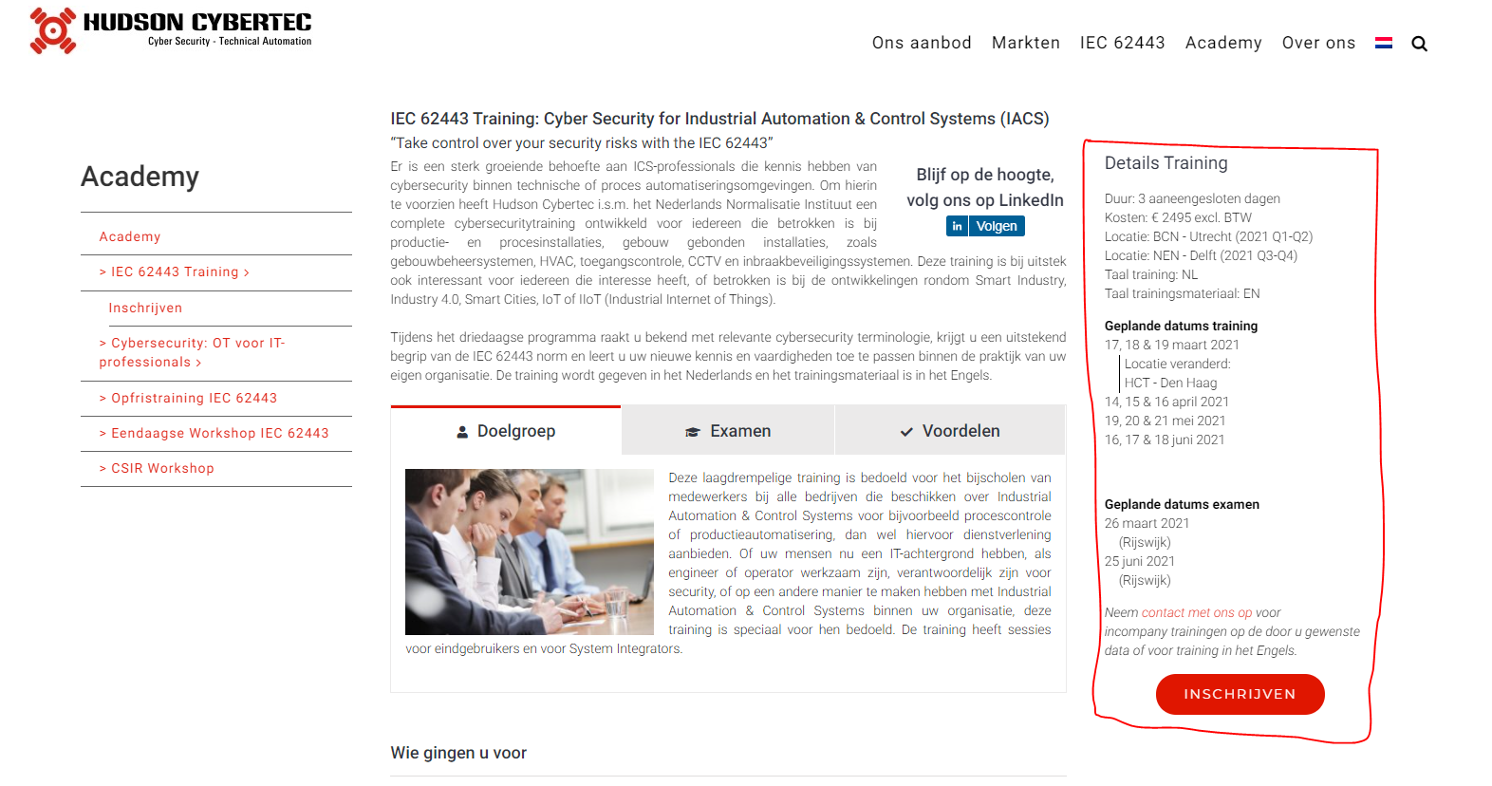

Details Training
Duur: 3 aaneengesloten dagen
Kosten: € 2495 excl. BTW
Locatie: BCN - Utrecht (2021 Q1-Q2)
Locatie: NEN - Delft (2021 Q3-Q4)
Taal training: NL
Taal trainingsmateriaal: EN
Geplande datums training
17, 18 & 19 maart 2021
Locatie veranderd:
HCT - Den Haag
14, 15 & 16 april 2021
19, 20 & 21 mei 2021
16, 17 & 18 juni 2021
Geplande datums examen
26 maart 2021
(Rijswijk)
25 juni 2021
(Rijswijk)
Neem contact met ons op voor incompany trainingen op de door u gewenste data of voor training in het Engels.
INSCHRIJVEN

